**LAPORAN PRAKTIKUM**

**ALGORITMA DAN PEMROGRAMAN 1**

**MODUL 12**

**WHILE-LOOP**



# Disusun Oleh :

**NAMA : Lutfi Shidqi Mardian  
NIM : 103112400077**

**PROGRAM STUDI S1 TEKNIK INFORMATIKA   
FAKULTAS INFORMATIKA**

**TELKOM UNIVERSITY PURWOKERTO  
2024**

1. **Contoh Soal**

Soal 1

|  |
| --- |
| *package main*  *import "fmt"*  *func main() {*  *var n, j int*  *fmt.Scan(&n)*  *j = n*  *for j > 1 {*  *fmt.Print(j, "x")*  *j = j - 1*  *}*  *fmt.Println(1)*  *}* |

Code Output:

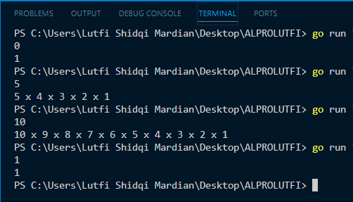

Deskripsi Program:

Program ini digunakan untuk menampilkan deret faktorial dari suatu bilangan yang diinput oleh pengguna.

Soal 2

|  |
| --- |
| *package main*  *import "fmt"*  *func main() {*  *var pw string*  *fmt.Scan (&pw)*  *for pw !="12345abcde" {*  *fmt.Scan(&pw)*  *}*  *fmt.Println("Selamat anda berhasil login")*  *}* |

Code Output:

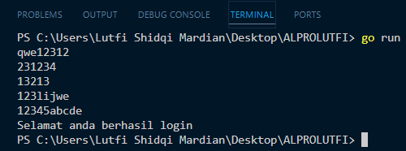

Deskripsi Program:

Program ini digunakan untuk memberi login keterangan kepada user berdasarkan password yang di input, apabila password tidak sesuai maka program akan secara berulang meminta input sampai password benar.

Soal 3

|  |
| --- |
| *package main*  *import "fmt"*  *func main() {*  *var n, s1, s2, j, temp int*  *fmt.Scan(&n)*  *s1 = 0*  *s2 = 1*  *j = 0*  *for j < n {*  *fmt.Print(s1, " ")*  *temp = s1 + s2*  *s1 = s2*  *s2 = temp*  *j =j + 1*  *}*  *}* |

Code Output:

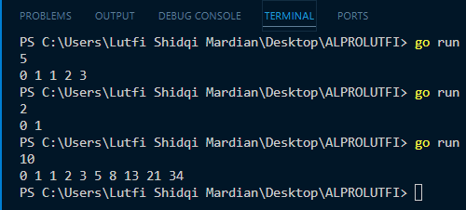

Deskripsi Program:

Program ini digunakan untuk mencetak deret fibonacci sesuai input angka yang diberikan oleh pengguna.

1. **Latihan Soal**

Tugas 1

|  |
| --- |
| *package main*  *import "fmt"*  *func main() {*  *var usn, pw string*  *var kond int*  *fmt.Scan(&usn, &pw)*  *kond = 0*    *for usn != "Admin" && pw != "Admin" {*  *fmt.Scan(&usn, &pw)*  *kond = kond + 1*  *}*  *fmt.Println(kond, "Percobaan gagal login")*  *}* |

Code Output:

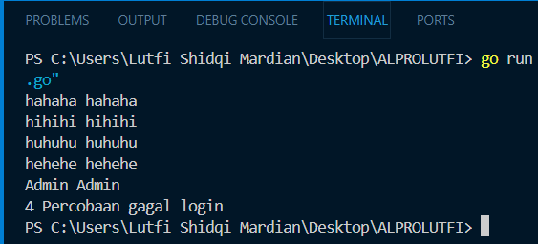

Deskripsi Program:

Program ini digunakan untuk mengetahui berapa banyak user gagal login setelah memasukkan password yang benar.

Tugas 2

Berikut adalah program yang ada didalam modul:

|  |
| --- |
| *package main*  *import "fmt"*  *func main() {*  *var n int*  *fmt.Scan(&n)*  *for n > 0 {*  *digit := n % 10*  *fmt.Println(digit)*  *n /= 10*  *}*  *}* |

Code Output:

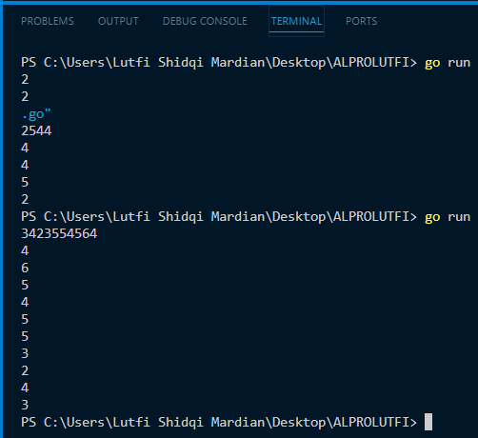

Deskripsi Program:

Program ini digunakan untuk mencacah bilangan yang diinput oleh user dan mencetaknya ke bawah dari urutan angka terakhir (kanan).

Tugas 3

|  |
| --- |
| *package main*  *import "fmt"*  *func main() {*  *var x, y, o int*  *fmt.Scan(&x, &y)*  *o = 0*  *for x >= y {*  *x = x - y*  *o = o + 1*  *}*  *fmt.Print(o)*  *}* |

Code Output:

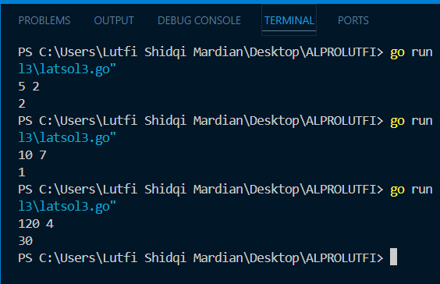

Deskripsi Program:

Program ini digunakan untuk menghitung hasil integer division sebuah angka yang diinput oleh user menggunakan perulangan tanpa adanya operator bagi.